МИНИСТЕРСТВО ОБРАЗОВАНИЯ И НАУКИ РОССИЙСКОЙ ФЕДЕРАЦИИ
ФЕДЕРАЛЬНОЕ ГОСУДАРСТВЕННО БЮДЖЕТНОЕ ОБРАЗОВАТЕЛЬНОЕ УЧРЕЖДЕНИЕ ВЫСШЕГО ОБРАЗОВАНИЯ
НОВОСИБИРСКИЙ ГОСУДАРСТВЕННЫЙ
ТЕХНИЧЕСКИЙ УНИВЕРСИТЕТ

Учебный Центр Информационных Технологий «Информатика»

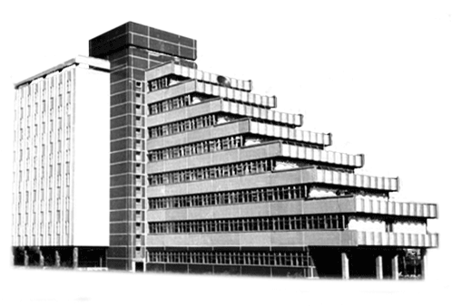

Лабораторная работа № 4
по дисциплине «Информатика и программирование 1 часть»

Выполнил слушатель: Пешков Е.В.
Вариант: 5
Дата сдачи:
Преподаватель: Юшманов А.А.

Новосибирск, 2019г.

- Цель
Научиться решать задачи с использованием строк.
- Вариант задания
Вариант 5
Преобразовать строку, содержащую выражение на Си с операциями (=,==,!=,a+=,a-=), в строку, содержащую эти же операции с синтаксисом языка Паскаль (:=,=,#,a=a+,a=a-).

- Теория
Строка – это последовательность (массив) символов (типа char), которая заканчивается специальным символом – признаком конца строки. Это символ записывается как '\0' (не путайте с символом переноса строки '\n') и равен 0. При вводе строки символ конца строки добавляется автоматически. Все функции работы со строками – и стандартные, и создаваемые программистом – должны ориентироваться на этот символ. Если требуется сформировать новую строку, то обязательно надо добавлять признак конца строки. Если этого не сделать, то при дальнейшей работе возникнут ошибки.

Строковым литералом называется последовательность символов, заключённых в двойные кавычки. В строковом литерале на один символ больше, чем используется при его записи – добавляется символ '\0'.

Тип строкового литерала есть «массив с надлежащим количество константных символов». Строковый литерал можно присвоить переменной типа char *. Это разрешается, потому что в предыдущих определениях С и C++ типом строкового литерала был char *. Однако изменение строкового литерала через такой указатель является ошибкой.

Память под строковые литералы выделяется статически, поэтому их можно возвращать в качестве значения функции.
const char *error_massage()
{ return "Недостаточно параметров"; }
// После выхода из функции память, содержащая строку, не будет освобождена
Поскольку мы не знаем, сколько в строке содержится символов, но знаем, что в конце стоит символ конца строки, цикл для обработки строки пишется следующим образом:
for (int i = 0; str[i] != '\0'; i++) { ... }.
Для преобразования строк в языке Си предусмотрена библиотека string. Каждая из функций имеет свой формат записи (прототип).

Функция | Пояснение
strlen(имя_строки) | определяет длину указанной строки, без учёта нуль-символа
Копирование строк
strcpy(s1,s2) | выполняет побайтное копирование символов из строки s2 в строку s1
strncpy(s1,s2, n) | выполняет побайтное копирование n символов из строки s2 в строку s1. возвращает значения s1
Конкатенация строк
strcat(s1,s2) | объединяет строку s2 со строкой s1. Результат сохраняется в s1
strncat(s1,s2,n) | объединяет n символов строки s2 со строкой s1. Результат сохраняется в s1
Сравнение строк
strcmp(s1,s2) | сравнивает строку s1 со строкой s2 и возвращает результат типа int: 0 –если строки эквивалентны, >0 – если s1<s2, <0 — если s1>s2 С учётом регистра
strncmp(s1,s2) | сравнивает n символов строки s1 со строкой s2 и возвращает результат типа int: 0 –если строки эквивалентны, >0 – если s1<s2, <0 — если s1>s2 С учётом регистра
stricmp(s1,s2) | сравнивает строку s1 со строкой s2 и возвращает результат типа int: 0 –если строки эквивалентны, >0 – если s1<s2, <0 — если s1>s2 Без учёта регистра
strnicmp(s1,s2) | сравнивает n символов строки s1 со строкой s2 и возвращает результат типа int: 0 –если строки эквивалентны, >0 – если s1<s2, <0 — если s1>s2 Без учёта регистра
Функции стандартной библиотеки ввода/вывода <stdio>
getchar(с) | считывает символ с со стандартного потока ввода, возвращает символ в формате int
gets(s) | считывает поток символов со стандартного устройства ввода в строку s до тех пор, пока не будет нажата клавиша ENTER
Функции для работы со строками — файлы string.h, stdlib.h
Имя Функции | Прототип и краткое описание
strcat | char * strcat(char *sp, char *si); Приписывает строку si к строке sp (конкатенация строк)
strchr | char *strchr(char *str, int c) ; Ищет в строке str первое вхождение символа с
strcmp | int strcmp(char *str1 , char *str2) ; Сравнивает строки str1 и str2 . Результат отрицателен, если strl меньше str2; равен нулю, если str1 равно str2 и положителен, если str1 больше str2 (сравнение беззнаковое)
strcpy | char *strcpy(char *sp, char *si) ; Копирует байты строки si в строку sp
strcspn | int strcspn(char *str1, char *str2) ; Определяет длину первого сегмента строки str1, содержащего символы, не входящие во множество символов строки str2
strlen | unsigned strlen(char *str); Вычисляет длину строки str

- Анализ задачи и алгоритм
- Анализ задачи
Входные данные: строка символов содержащая буквы и цифры.

Результат: в исходной строке все числа заменены соответствующим повторением следующим за числом символом.

Метод решения: Находим числа и заменяем их повторением следующим за числом символом.

Выделенные подзадачи:
- Найти и определить позицию (индекс символа) искомой подстроки в строке
- Вычислить длинны искомой подстроки и подстроки для замены
- Если длинны не совпадают выполнить смещение символов в исходной строке
- Выполнить замену подстроки
- Продолжать поиск и замену для всех подстрок
- Вывести изменённую строку в консоль

- Алгоритм решения задачи

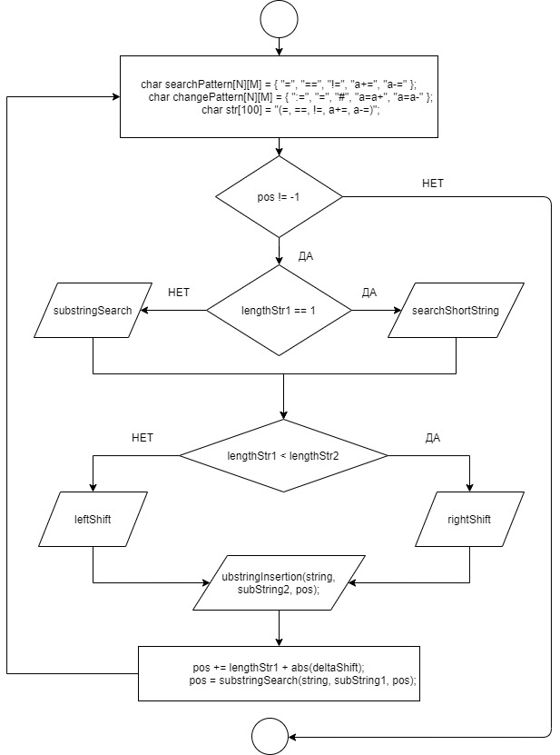

- Описание программной реализации
- Используемые переменные

char searchPattern[N][M] – массив подстрок для поиска
char changePattern[N][M] – массив подстрок для замены
char str[100] – входная строка

- Используемые функции

Функция int lengthString(char string[])
Аргументы функции:
char string[] – строка.
Возвращаемый результат: длинна строки.
Принцип работы: подсчитывает количество символов в строке.

Функция void leftShift(char string[], int pos, int num)
Аргументы функции:
char string[] – строка.
int pos – позиция символа
int num – размер смещения влево
Возвращаемый результат: ничего не возвращает.
Принцип работы: выполняет смещение влево символов в строке на заданную длину.

Функция void rightShift(char string[], int pos, int num)
Аргументы функции:
char string[] – строка.
int pos – позиция начала смещения
int num – размер смещения вправо
Возвращаемый результат: ничего не возвращает.
Принцип работы: выполняет смещение вправо символов в строке на заданную длину.

Функция void substringInsertion(char string[], char subString[], int pos)
Аргументы функции:
char string[] – входная строка.
char subString[] – подстрока для замены(вставки).
int pos - позиция начала замены(вставки)
Возвращаемый результат: ничего не возвращает.
Принцип работы: выполняет замену(вставку) подстроки в строке с заданной позиции.

Функция int searchShortString(char string[], char subString[], int pos)
Аргументы функции:
char string[] – входная строка.
char subString[] – подстрока для поиска.
int pos - позиция начала поиска.
Возвращаемый результат: возвращает позицию найденного вхождения подстроки.
Принцип работы: выполняет поиск короткой подстроки(знака =) и возвращает позицию найденного вхождения.

Функция void replaceWrapper(char string[], char subString1[], char subString2[])
Аргументы функции:
char string[] – входная строка.
char subString1[] – подстрока для поиска.
char subString2[]) – подстрока для замены.
Возвращаемый результат: ничего не возвращает.
Принцип работы: является функцией обёрткой внутри которой выполнятся вызов необходимых функций для преобразования входной строки (поиск подстроки, смещение символов, замена подстроки).

Функция int abs(int number)
Аргументы функции:
int number – число.
Возвращаемый результат: абсолютное значение числа(модуль числа).
Принцип работы: выполняет преобразование отрицательных чисел в положительные.

- Пример работы программы

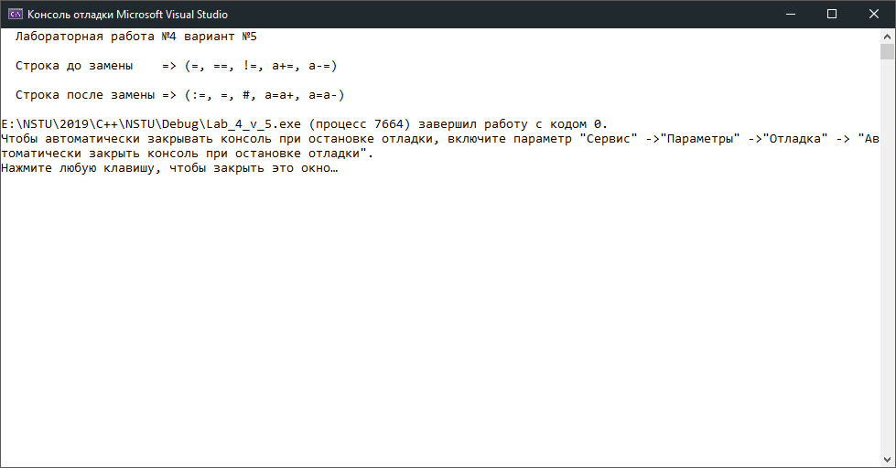

- Выводы
В ходе выполнения лабораторной работы были изучены строки, массивы строк и применены в решении задачи.

Приложение. Текст программы

#define _CRT_SECURE_NO_WARNINGS

# define N 5
# define M 5

#include <stdio.h>
#include <locale.h>

int lengthString(char string[]);
void leftShift(char string[], int pos, int num);
void rightShift(char string[], int pos, int num);
void substringInsertion(char string[], char subString[], int pos);
int searchShortString(char string[], char subString[], int pos);
int substringSearch(char string[], char subString[], int pos);
void replaceWrapper(char string[], char subString1[], char subString2[]);
int abs(int number);

int main()
{
setlocale(LC_ALL, "Russian");
printf(" Лабораторная работа №4 вариант №5\n\n");

char searchPattern[N][M] = { "=", "==", "!=", "a+=", "a-=" };
char changePattern[N][M] = { ":=", "=", "#", "a=a+", "a=a-" };
char str[100] = "(=, ==, !=, a+=, a-=)";

printf(" Строка до замены => %s\n\n", str);

for (int i = 0; i < N; i++)
{
replaceWrapper(str, searchPattern[i], changePattern[i]);
}

printf(" Строка после замены => %s\n", str);

return 0;
}

int lengthString(char string[])
{
int i = 0;
while (string[i] != '\0')
{
i++;
}
return i;
}

void leftShift(char string[], int pos, int num)
{
int i;
for (i = pos + num; string[i] != '\0'; i++)
{
string[pos++] = string[i];
}
string[pos] = '\0';
}

void rightShift(char string[], int pos, int num)
{
int i;
int length;
length = lengthString(string);

for (i = length; i >= pos; i--)
{
string[i + num] = string[i];
}
}

void substringInsertion(char string[], char subString[], int pos)
{
int i;
for (i = 0; subString[i] != '\0'; i++)
{
string[pos + i] = subString[i];
}
}

int searchShortString(char string[], char subString[], int pos)
{
int i, j;
int lengthA, lengthB;
lengthA = lengthString(string);
lengthB = lengthString(subString);
if (lengthB > lengthA)
{
return -1;
}

for (i = pos; i <= lengthA - lengthB; i++)
{
for (j = 0; j < lengthB; j++)
{
if (string[i + j] != subString[j])
{
break;
}
}
if (j == lengthB)
{
if ( string[i] == '=' &&
string[i-1] != '=' &&
string[i+1] != '=' &&
string[i-1] != '!' &&
string[i-1] != '+' &&
string[i-1] != '-' &&
string[i-1] != 'a')
{
return i;
}
}
}

return -1;
}

int substringSearch(char string[], char subString[], int pos)
{
int i, j;
int lengthA, lengthB;
lengthA = lengthString(string);
lengthB = lengthString(subString);

if (lengthB > lengthA)
{
return -1;
}

for (i = pos; i <= lengthA - lengthB; i++)
{
for (j = 0; j < lengthB; j++)
{
if (string[i + j] != subString[j])
{
break;
}
}
if (j == lengthB)
{
return i;
}
}

return -1;
}

void replaceWrapper(char string[], char subString1[], char subString2[])
{
int pos = 0;
int shiftPoint;
int lengthStr1 = lengthString(subString1);
int lengthStr2 = lengthString(subString2);
int deltaShift = abs(lengthStr1 - lengthStr2);

while (pos != -1)
{

if (lengthStr1 == 1)
{
pos = searchShortString(string, subString1, pos);
}
else
{
pos = substringSearch(string, subString1, pos);
}

if (pos == -1) break;

shiftPoint = pos + lengthStr1;

if (lengthStr1 < lengthStr2)
{
rightShift(string, shiftPoint, abs(deltaShift));
}
if (lengthStr1 > lengthStr2)
{
leftShift(string, shiftPoint - deltaShift, deltaShift);
}

substringInsertion(string, subString2, pos);

pos += lengthStr1 + abs(deltaShift);
pos = substringSearch(string, subString1, pos);
}
}

int abs(int number)
{
return number < 1 ? number * (-1) : number;
}

